**Работа в аудитории. Настройка протоколов Syslog и NTP**

# Топология

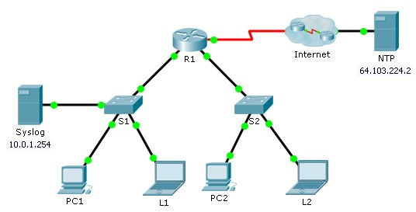

# Задачи

**Часть 1. Настройка службы Syslog**



**Часть 2. Создание регистрируемых событий**

**Часть 3. Настройка часов на коммутаторе вручную**

**Часть 4. Настройка сервиса NTP**

**Часть 5. Проверка записей с метками времени**

# Сценарий

В этом упражнении необходимо включить и использовать Syslog и NTP, чтобы сетевой администратор мог более эффективно вести мониторинг сети.

# Часть 1: Настройка службы Syslog

**Шаг 1: Включите службу Syslog.**

1. Щелкните **Syslog** и выберите вкладку **Services** (Сервисы).
2. Включите **Syslog** и разместите окно таким образом, чтобы вести мониторинг активности.

**Шаг 2: Настройте промежуточные устройства для использования службы Syslog.**

1. Настройте маршрутизатор **R1** для отправки событий журнала на сервер **Syslog**.

R1(config)# **logging 10.0.1.254**

1. Настройте коммутатор **S1** для отправки событий журнала на сервер **Syslog**.
2. Настройте коммутатор **S2** для отправки событий журнала на сервер **Syslog**.

**Работа в аудитории. Настройка протоколов Syslog и NTP**

# Часть 2: Создание регистрируемых событий

**Шаг 1: Измените состояние интерфейсов для создания записей журнала событий.**

1. Настройте интерфейс Loopback 0 маршрутизатора **R1**, а затем выключите его.
2. Выключите компьютеры **ПК 1** и **ПК 2**. Включите их снова.

**Шаг 2: Изучите события системного журнала Syslog.**

1. Посмотрите события системного журнала Syslog. **Примечание.** Все события были записаны, но метки времени оказались неправильными.
2. Перед переходом к следующей части очистите журнал.

# Часть 3: Настройка часов на коммутаторе вручную

**Шаг 1: Вручную настройте часы на коммутаторах.**

Вручную настройте часы на коммутаторах **S1** и **S2**, установив текущую дату и примерное время.

Пример.

S1# **clock set 11:47:00 July 10 2013**

**Шаг 2: Включите службу меток времени для журналирования на коммутаторах.**

Настройте коммутаторы **S1** и **S2** для отправки соответствующих меток времени вместе с записями событий, передаваемыми на сервер **Syslog**.

S1(config)# **service timestamps log datetime msec**

# Часть 4: Настройка службы NTP

**Шаг 1: Включите службу NTP.**

В этом задании предположим, что служба NTP находится на общедоступном интернет-сервере. Аутентификация может использоваться в случае использования частного сервера NTP.

1. Откройте вкладку **Services** (Сервисы) сервера **NTP**.
2. Включите службу NTP и запишите отображаемые дату и время.

02:10:40

**Шаг 2: Автоматически настройте время на маршрутизаторе.**

Установите на часах маршрутизатора **R1** дату и время согласно серверу NTP.

R1(config)# **ntp server 64.103.224.2**

**Шаг 3: Включите службу меток времени для журналирования на маршрутизаторе.**

Настройте маршрутизатор **R1** для отправки соответствующих меток времени вместе с записями событий, передаваемыми на сервер **Syslog**.

**Работа в аудитории. Настройка протоколов Syslog и NTP**

# Часть 5: Проверка записей с метками времени

**Шаг 1: Измените состояние интерфейсов для создания записей журнала событий.**

1. Снова включите, а затем выключите интерфейс Loopback 0 маршрутизатора R1.
2. Выключите ноутбуки **L1** и **L2**. Включите их снова.

**Шаг 2: Изучите события системного журнала Syslog.**

Посмотрите события системного журнала Syslog. **Примечание**. Все события были записаны, и метки времени соответствуют настройкам. **Примечание**. Маршрутизатор **R1** использует настройки времени, полученные с сервера NTP, а коммутаторы **S1** и **S2** используют настройки времени, определенные вами в части 3.